Viens découvrir avec Phileas Fogg
Les P’tits Géographes
ton village et la ville la plus proche


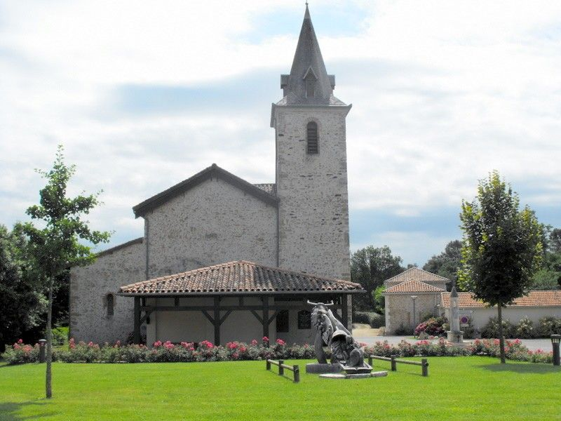
Tu es mon p’tit géographe  Tu vas découvrir ce qu’est un village et une ville.  Tu dois trouver comment la graine devient fleur...  Géographie | Objectif :  - Etre capable de comprendre le fonctionnement d’un village ou d’une ville
 | Nombre de réponses justes : ……. / …….

- Définitions, sois le plus précis possible.
Qu’est-ce qu’une ville ?
…………………………………………………………………………………………………………………………………………………………………………………………………………
…………………………………………………………………………………………………………………………………………………………………………………………………………
…………………………………………………………………………………………………………………………………………………………………………………………………………
…………………………………………………………………………………………………………………………………………………………………………………………………………
Qu’est-ce qu’un village ?
…………………………………………………………………………………………………………………………………………………………………………………………………………
…………………………………………………………………………………………………………………………………………………………………………………………………………
…………………………………………………………………………………………………………………………………………………………………………………………………………
…………………………………………………………………………………………………………………………………………………………………………………………………………
Qu’est-ce qu’une commune ?
…………………………………………………………………………………………………………………………………………………………………………………………………………
…………………………………………………………………………………………………………………………………………………………………………………………………………
…………………………………………………………………………………………………………………………………………………………………………………………………………
…………………………………………………………………………………………………………………………………………………………………………………………………………
- Fonctionnement d’une ville ou d’un village : Complète le texte à trou suivant.
La France est découpée en 36 000 ……………………………………… . Une commune est le …………………………… d’une ville ou d’un village. Certaines sont de petits …………………………… avec quelques habitants, d’autres de très grandes ……………………… (ex : Paris : 2 148 000 habitants).
La majorité des communes de France sont des …………………………… (moins de 2000 habitants), seules 36 communes sont fortement peuplées (plus de 100 000 habitants).
La commune est dirigée par un ………………………………………… avec à sa tête un ……………………… élu pour une durée de ………… ans.
- LAGLORIEUSE :Maintenant que tu as fait toutes ses recherches, dresse le portrait de Laglorieuse.
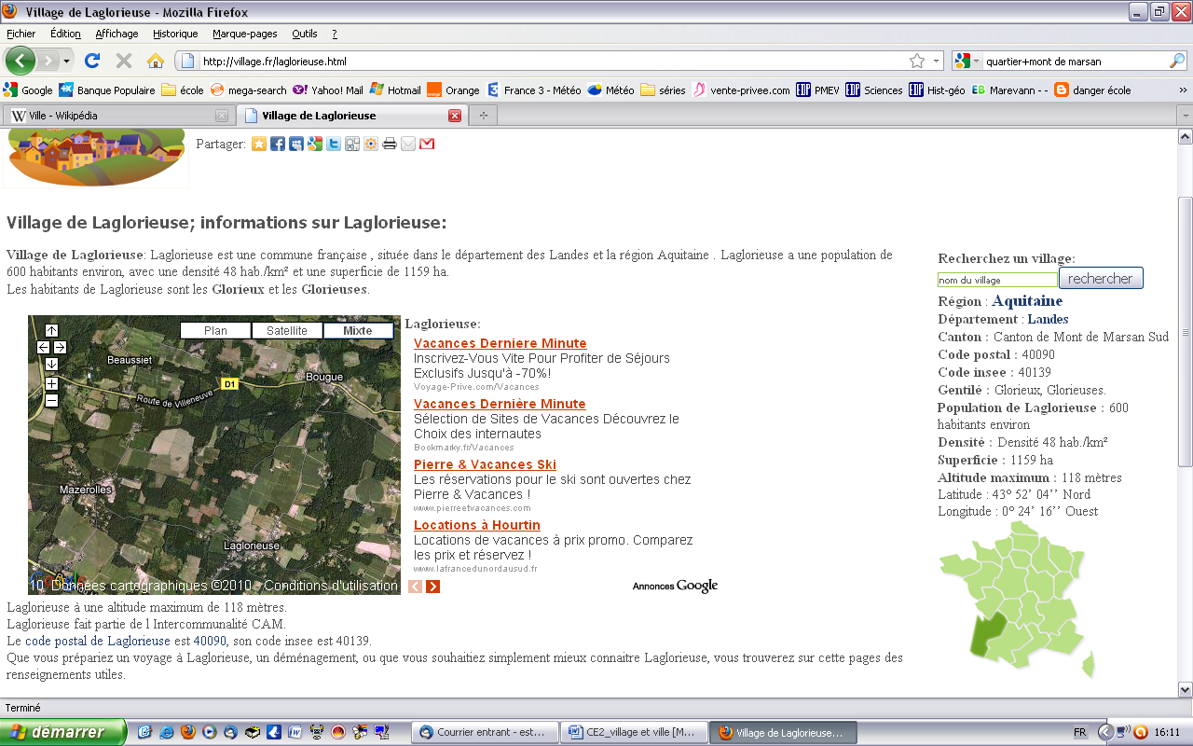
…………………………………………………………………………………………………………………………………………………………………………………………………………
…………………………………………………………………………………………………………………………………………………………………………………………………………
…………………………………………………………………………………………………………………………………………………………………………………………………………
……………………………………………………………………………………………………
……………………………………………………………………………………………………
CORRIGÉ
Tu es mon p’tit géographe  Tu vas découvrir ce qu’est un village et une ville.  Tu dois trouver comment la graine devient fleur...  Géographie | Objectif :  - Etre capable de comprendre le fonctionnement d’un village ou d’une ville
 | Nombre de réponses justes : ……. / …….
- Définitions, sois le plus précis possible.
Qu’est-ce qu’une ville ?
Commune de plus de 2000 habitants
Qu’est-ce qu’un village ?
Commune de moins de 2000 habitants
Qu’est-ce qu’une commune ?
Le découpage des territoires en communes date de la révolution française de 1789, qui a repris les anciennes limites existantes des paroisses et des bourgs.
Une commune est un espace bien délimité du territoire français.
La France est découpée en 36772 communes différentes les unes des autres tant par leur superficie que par leur population. Chaque commune porte un nom différent, dont l’origine est souvent géographique (dérivé d’une rivière, d’une montagne...) ou historique (datant des Romains ou des Gaulois)
Chaque commune de France, depuis les petites communes rurales jusqu’aux grandes communes urbaines, constitue une structure indépendante appelée collectivité locale.
Elle est gérée de manière autonome par un maire, plusieurs adjoints et conseillers municipaux.

RESPONSABILITES LOCALES
Le domaine d’intervention de la commune est très vaste. Outre la gestion de son domaine communal, elle sert d’intermédiaire entre l’Etat et les citoyens pour certaines formalités administratives.
La commune accomplit de nombreuses actions, de façon autonome :
• Elle contrôle et planifie son urbanisme
• La commune pilote directement son développement et son aménagement, à l’aide du PLU (Plan Local d’Urbanisme). Elle délivre les différentes autorisations relatives aux actes d’urbanisme (permis de construire, de démolir, certificat d’urbanisme...)
• La commune peut aussi s’associer à divers partenaires lors d’opérations d’aménagement importantes.
• La commune est propriétaire de biens du "domaine public" (rues, trottoirs, places, jardins...) et de biens du "domaine privé" (terrains, immeubles qui ne sont pas affectés à l’usage du public).
• La commune fournit des services publics de proximité : éclairage, voirie, eau potable, enseignement : maternelle et élémentaire (par la mise à disposition de locaux, des fournitures scolaires, du personnel d’entretien et d’aide aux maîtres pour les classes maternelles)
• De plus, la commune peut intervenir de manière complémentaire dans de nombreux domaines comme l’aide sociale (Centre Communal d’Action Sociale, cantine, garderie, maison de retraite...), l’économie locale (implantation d’entreprises...) ou l’animation de la vie sociale, sportive et culturelle.
• Les actions municipales dans ce domaine passent par le développement du commerce , la promotion du sport (création d’équipements sportifs, soutien aux clubs et associations, organisation de championnats...) et de la culture : Ecole de Musique, Médiathèque, Services Informatiques.

LA REPRESENTATION DE L’ETAT
La commune effectue pour le compte de l’Etat un certain nombre de formalités administratives.
Parmi ces tâches, on distingue :
• la délivrance des actes d’Etat Civil (naissance, mariage, décès) et autres documents officiels indispensables dans la vie du citoyen et sa famille (livret de famille, certificat de concubinage, passeport, carte d’identité, etc...)
• le recensement de la population française. Organisé périodiquement par l’INSEE (Institut National des Statistiques et des Etudes Economiques), le recensement a pour but également de recueillir des informations économiques et sociales sur le mode de vie des Français (Nouvelle méthode de recensement depuis le 15 janvier 2004)
• les élections. La mairie est responsable de l’organisation de toutes les élections politiques sur le territoire de la commune. Elle s’occupe de l’inscription des électeurs, de l’envoi des cartes d’électeur, de la mise en place des bureaux de vote, dépouillement des bulletins et de la proclamation des résultats...
• le service national. Chaque Français de 16 ans doit se faire recenser à la mairie pour une journée d’appel de préparation à la défense (rendez-vous citoyen).
LA POLITIQUE MUNICIPALE
L’intervention municipale est constituée d’une part d’actions obligatoires (état-civil, entretien des espaces publics, tenue du cadastre...) et d’autre part d’actions facultatives issues d’un choix politique propre à chaque commune (mise en valeur du patrimoine, construction et gestion d’équipements sportifs ou culturels, animations de quartier, soutien au tissu associatif...).
Toutefois, dans certains domaines, les responsabilités de la commune sont partagées avec celles de l’Etat, d’autres collectivités territoriales comme la région et le département ou des structures intercommunales.
- Fonctionnement d’une ville ou d’un village : Complète le texte à trou suivant.
La France est découpée en 36 000 communes. Une commune est le territoire d’une ville ou d’un village. Certaines sont de petits villages avec quelques habitants, d’autres de très grandes villes (ex : Paris : 2 148 000 habitants).
La majorité des communes de France sont des villages (moins de 2000 habitants), seules 36 communes sont fortement peuplées (plus de 100 000 habitants).
La commune est dirigée par un conseil municipal avec à sa tête un maire élu pour une durée de 6 ans.
- LAGLORIEUSE :Maintenant que tu as fait toutes ses recherches, dresse le portrait de Laglorieuse.
Laglorieuse est une commune française, située dans le département des Landes et la région Aquitaine . Laglorieuse a une population de 600 habitants environ, avec une densité 48 hab./km² et une superficie de 1159 ha.
Les habitants de Laglorieuse sont les Glorieux et les Glorieuses.
Laglorieuse à une altitude maximum de 118 mètres.
Laglorieuse fait partie de l Intercommunalité CAM.
Le code postal de Laglorieuse est 40090.

